Министерство образования и науки Российской Федерации
Федеральное государственное бюджетное образовательное учреждение
высшего образования
«Пермский национальный исследовательский
политехнический университет»
Кафедра «Информационные технологии и автоматизированные системы»

ОТЧЕТ
по лабораторной работе №21
Дисциплина: основы теории алгоритмов и структуры данных
Тема: «Графы в С++»
Вариант 9

Выполнил работу:
студент группы РИС-20-2Б
Мухамадыев Алмаз Назимович

Проверила:
Доцент кафедры ИТАС
Полякова О.А.

Пермь
2021
Цель работы
- Получить практические навыки по работе с графами в языке программирования С++
- Применить алгоритм Дейкстры для поиска кратчайшего маршрута до заданного пункта до других пунктов
Постановка задачи
Реализовать алгоритм Дейкстры для графа, соответствующего выбранному варианту.
1. Без использования Qt.
2. Интерфейс на усмотрение разработчика.
3. Визуализация графа в OpenGL.
4. Реализуется только метод Дейкстры

Анализ задачи
- Необходимые действия
Консоль
- Происходит ввод начальной вершины
- Поиск кратчайшего пути происходит в цикле до тех, пор пока не обработаются все узлы графа
- В очередь помещается номер пункта, с которого начинается обработка
- Если из текущего пункта есть пути в другие пункты и эти пункты не обработаны, то их номера сохраняются в векторе
- Происходит обработка вектора, во время которой вычисляется минимальный маршрут до пунктов
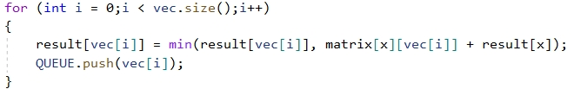
- Текущий пункт отмечается как обработанный и удаляется из очереди
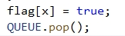
- Выход из цикла происходит, если очередь пуста, т.е. все пункты обработались
- Затем выводятся кратчайшие маршруты
Qt
- При выполнении программы происходит рисование графа на основе матрицы смежности, сохраненной в векторе
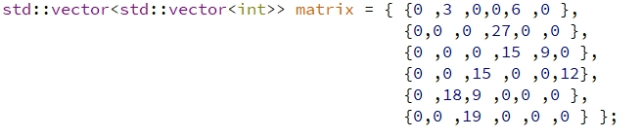
- Для рисования элементов подключается библиотека OpenGL.
- Граф рисуется методом кругового расположения.
Линии рисуются с помощью подобия треугольников.
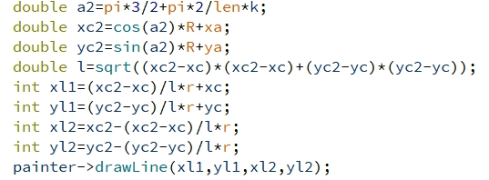
- При рисовании стрелок вычисляется их угол в зависимости от четверти.
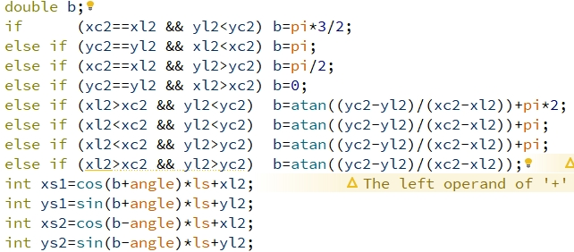
- Если между двумя узлами есть двунаправленная дорога и значения дорог равны, то значение ребра выводится один раз. Для этого выполняется проверка
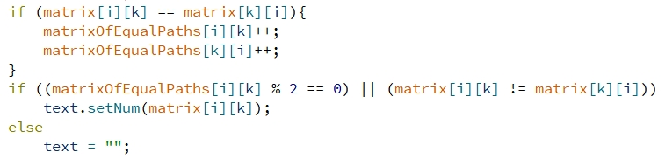

- Программный код
Консоль
#include <iostream>
#include <vector>
#include <windows.h>
#include <queue>
#include <algorithm>
using namespace std;
int x;
int len = 6;
int result[6] = { 1000,1000,1000,1000,1000,1000 };
bool flag[6] = { false,false,false,false,false,false };
vector <vector<int>> matrix = { {0 ,3 ,0,0,6 ,0 },
{0,0 ,0 ,27,0 ,0 },
{0 ,0 ,0 ,15 ,9,0 },
{0 ,0 ,15 ,0 ,0,12},
{0 ,18,9 ,0,0 ,0 },
{0,0 ,19 ,0 ,0 ,0 } };
bool comp(int a, int b)
{
return matrix[x][a] < matrix[x][b];
}
int main()
{
SetConsoleCP(1251);
SetConsoleOutputCP(1251);
queue <int> QUEUE;
cout << "Введите начальную вершину (1<=x<=" << len << ")\n";
cin >> x;
x--;
result[x] = 0;
QUEUE.push(x);
while (true)
{
x = QUEUE.front();
vector <int> vec;
for (int i = 0;i < len;i++) if (matrix[x][i] != 0 && !flag[i]) vec.push_back(i);
if (vec.size() == 0)
{
flag[x] = true;
QUEUE.pop();
if (QUEUE.size() == 0) break;
continue;
}
sort(vec.begin(), vec.end(), comp);
for (int i = 0;i < vec.size();i++)
{
result[vec[i]] = min(result[vec[i]], matrix[x][vec[i]] + result[x]);
QUEUE.push(vec[i]);
}
flag[x] = true;
QUEUE.pop();
if (QUEUE.size() == 0) break;
}
cout << "Кратчайшие пути:\n";
for (int i = 0;i < len;i++)
{
if (result[i] == 1000) cout << i + 1 << " - недоступен\n";
else cout << i + 1 << " - " << result[i] << endl;
}
system("pause");
}
Qt
Mypainter.cpp
#include "mypainter.h"
#include <QPaintEvent>
#include <QPainter>
#include <QWidget>
#include <QtCore/qmath.h>
#include <vector>
#include <QFile>
#include <QTextStream>
std::vector<std::vector<int>> matrix = { {0 ,3 ,0,0,6 ,0 },
{0,0 ,0 ,27,0 ,0 },
{0 ,0 ,0 ,15 ,9,0 },
{0 ,0 ,15 ,0 ,0,12},
{0 ,18,9 ,0,0 ,0 },
{0,0 ,19 ,0 ,0 ,0 } };

int len=6; //кол-во узлов в графе
int R=300; //радиус графа
int r=40; //радиус узла
double pi=3.1415;
int HeightText=30;
int xa=600; //отступ от вертикали
int ya=400; //отступ от горизонтали
double angle=pi/8;//угол раствора стрелки
int ls=30; //длина кончика стрелки
int disp=65; //разброс подписей ребер

std::vector<std::vector<int>> matrixOfEqualPaths = {
{0, 0, 0, 0, 0, 0},
{0, 0, 0, 0, 0, 0},
{0, 0, 0, 0, 0, 0},
{0, 0, 0, 0, 0, 0},
{0, 0, 0, 0, 0, 0},
{0, 0, 0, 0, 0, 0}
};

myPainter::myPainter()
{
front=QBrush(QColor(78,187,255));
back=QBrush(QColor(66,207,153));
textPen=QPen(QColor(33,33,33));
glFont.setPixelSize(HeightText);
}
void myPainter::draw(QPainter *painter, QPaintEvent *event)
{
painter->fillRect(event->rect(),back);
painter->setBrush(front);
painter->setPen(textPen);
painter->setFont(glFont);
textPen.setWidth(3);
for (int i=0;i<len;i++)
{
double a=pi*3/2+pi*2/len*i; //угол в полярных координатах (узел)
int xc=cos(a)*R+xa; //декартовы координата узла
int yc=sin(a)*R+ya;
int c1=xc-20; //координаты текста
int c2=yc-HeightText/2;
int c3=40;
int c4=HeightText;
QString text; text.setNum(i+1);
painter->drawEllipse(QRectF(xc-r,yc-r,2*r,2*r));
painter->drawText(QRect(c1,c2,c3,c4),Qt::AlignCenter,text);
for (int k=0;k<len;k++)
{
if (matrix[i][k]!=0)
{
//линия
double a2=pi*3/2+pi*2/len*k;
double xc2=cos(a2)*R+xa;
double yc2=sin(a2)*R+ya;
double l=sqrt((xc2-xc)*(xc2-xc)+(yc2-yc)*(yc2-yc));
int xl1=(xc2-xc)/l*r+xc;
int yl1=(yc2-yc)/l*r+yc;
int xl2=xc2-(xc2-xc)/l*r;
int yl2=yc2-(yc2-yc)/l*r;
painter->drawLine(xl1,yl1,xl2,yl2);
//стрелка
double b;
if (xc2==xl2 && yl2<yc2) b=pi*3/2;
else if (yc2==yl2 && xl2<xc2) b=pi;
else if (xc2==xl2 && yl2>yc2) b=pi/2;
else if (yc2==yl2 && xl2>xc2) b=0;
else if (xl2>xc2 && yl2<yc2) b=atan((yc2-yl2)/(xc2-xl2))+pi*2;
else if (xl2<xc2 && yl2<yc2) b=atan((yc2-yl2)/(xc2-xl2))+pi;
else if (xl2<xc2 && yl2>yc2) b=atan((yc2-yl2)/(xc2-xl2))+pi;
else if (xl2>xc2 && yl2>yc2) b=atan((yc2-yl2)/(xc2-xl2));
int xs1=cos(b+angle)*ls+xl2;
int ys1=sin(b+angle)*ls+yl2;
int xs2=cos(b-angle)*ls+xl2;
int ys2=sin(b-angle)*ls+yl2;
painter->drawLine(xl2,yl2,xs1,ys1);
painter->drawLine(xl2,yl2,xs2,ys2);
//текст
c1=(xl2+xl1)/2-20+qrand()%disp-disp/2; //11 instead of 20
c2=(yl2+yl1)/2-HeightText/2+qrand()%disp-disp/2;//+12
c3=40;
c4=HeightText;
if (matrix[i][k] == matrix[k][i]){
matrixOfEqualPaths[i][k]++;
matrixOfEqualPaths[k][i]++;
}
if ((matrixOfEqualPaths[i][k] % 2 == 0) || (matrix[i][k] != matrix[k][i]))
text.setNum(matrix[i][k]);
else
text = "";
painter->setPen(Qt::red);
painter->drawText(QRect(c1,c2,c3,c4),Qt::AlignCenter,text);
painter->setBrush(front);
painter->setPen(textPen);
painter->setFont(glFont);
}
}
}

}

Myglwidget.cpp
#include "myglwidget.h"
#include "mypainter.h"
#include <QPainter>
myGLWidget::myGLWidget(QWidget *parent)
:QOpenGLWidget(parent)
{
mypainter=new myPainter;
}
void myGLWidget::redraw()
{
this->update();
}
void myGLWidget::paintEvent(QPaintEvent *event)
{
QPainter painter;
painter.begin(this);
mypainter->draw(&painter,event);
painter.end();

}

Mainwindow.cpp
#include "mainwindow.h"
#include "ui_mainwindow.h"
#include "myglwidget.h"
#include <QPainter>
#include <QGridLayout>
#include <QPushButton>
#include <QFile>
#include <QTextStream>
MainWindow::MainWindow(QWidget *parent)
:QMainWindow(parent),ui(new Ui::MainWindow)
{
ui->setupUi(this);
myGLWidget *openGLW=new myGLWidget(this);
QGridLayout *grid=new QGridLayout();
grid->addWidget(openGLW,0,0);
ui->centralwidget->setLayout(grid);
}

MainWindow::~MainWindow()
{
delete ui;
}

Mypainter.h
#ifndef MYPAINTER_H
#define MYPAINTER_H

#include <QBrush>
#include <QFont>
#include <QPen>
#include <QWidget>

class myPainter
{
public:
myPainter();
public:
void draw(QPainter *painter, QPaintEvent *event);
QBrush front;
private:
QBrush back;
QFont glFont;
QPen textPen;
};

#endif //MYPAINTER_H
Myglwidget.h
#ifndef MYGLWIDGET_H
#define MYGLWIDGET_H
#include "mypainter.h"
#include <QOpenGLWidget>

class myGLWidget : public QOpenGLWidget
{
Q_OBJECT
public:
myGLWidget( QWidget *parent);
public slots:
void redraw();
protected:
void paintEvent(QPaintEvent *event) override;
private:
myPainter *mypainter;
};

#endif // MYGLWIDGET_H
Mainwindow.h
#ifndef MAINWINDOW_H
#define MAINWINDOW_H

#include <QMainWindow>

QT_BEGIN_NAMESPACE
namespace Ui { class MainWindow; }
QT_END_NAMESPACE

class MainWindow : public QMainWindow
{
Q_OBJECT

public:
MainWindow(QWidget *parent = nullptr);
~MainWindow();
private:
Ui::MainWindow *ui;
};
#endif // MAINWINDOW_H

- Демонстрация работы программы
Консоль
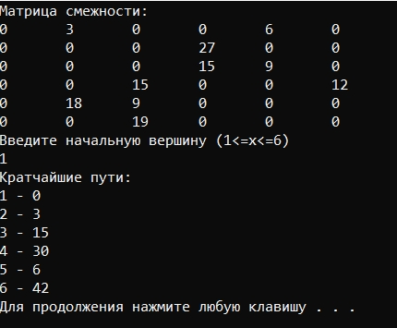

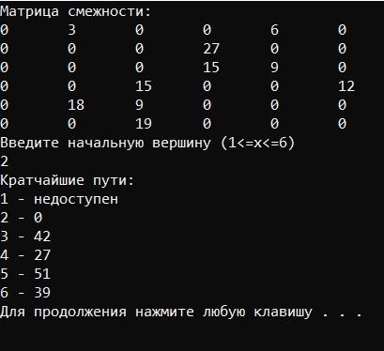

Qt
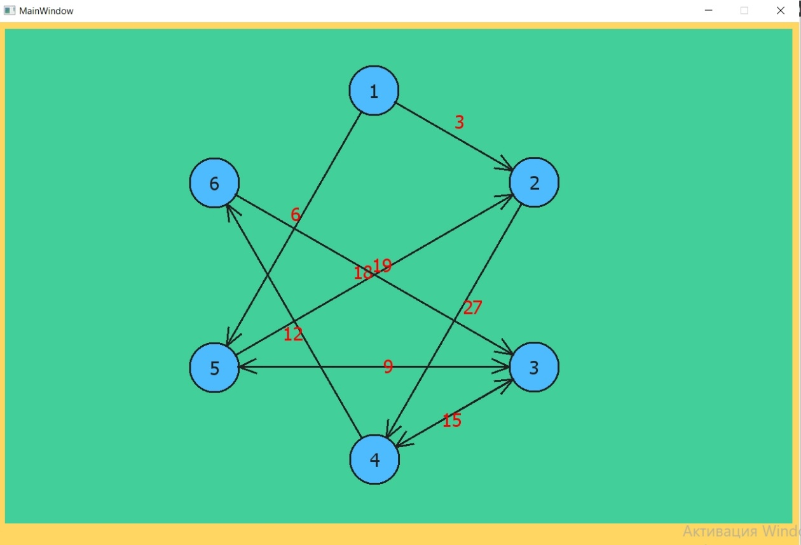
- Типы переменных и представление данных
Консоль
Vector<vector<int>> - массив из номеров пунктов, до которых ищется маршрут от текущего пункта
Int – номера пунктов, номер текущего пункта
Bool – массив флагов для пометки обработанных пунктов
Queue<int> - очередь для хранения номеров пунктов
Qt
Vector<vector<int>> - массив из номеров пунктов, до которых ищется маршрут от текущего пункта
myPainter – объект класса, в котором происходит рисование графа
QPainter – класс для рисования виджетов
Int – количество узлов в графе, радиус узла, длины стрелок, длины связей, область для смещения веса ребра при рисовании, координаты узла, координаты начала и концов стрелок, координаты текста
Double – значение числа pi, угол поворота
QString – временная переменная для хранения строки, вывод текста при рисовании

- Диаграммы классов
